Les clones
Pour éviter de créer des lutins à la main :
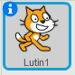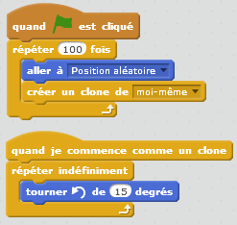
Ici chaque clone va se mettre à tourner.


